1. Escopo do sistema
   1. O sistema compreende um servidor web responsável por receber mensagens encaminhadas por aplicativos terceirizados, cabe ao módulo ‘Engine’, através de configurações, registrar plugins que podem enviar as mensagens, decidir se a mensagem será encaminhada ao módulo ‘NLU’ ou ao módulo ‘Atendimento humano’. Dentro do módulo ‘NLU’ é possível configurar as mensagens que serão enviadas como respostas às mensagens dos usuários. Também é possível para o usuário dentro do módulo ‘NLU’ solicitar o encaminhamento das mensagens para o módulo ‘Atendimento humano’. Dentro do módulo ‘Atendimento humano’ agentes serão designados em filas para realizar os atendimentos solicitados pelos usuários. Os atendimentos serão capturados por agentes que podem seguir com o atendimento até a finalização ou transferir o atendimento para outra fila ou outro agente.
2. Requisitos arquiteturais:
   1. Modularidade: Cada módulo é responsável por suas determinadas funções garantindo manutenibilidade e escalabilidade
   2. Escalabilidade: O sistema deve ser capaz de suportar múltiplos usuários enviando mensagens simultaneamente sem perda de performance
   3. Confiabilidade: O sistema deve garantir alta disponibilidade 24 horas por dia, com tolerância a falhas e capacidade de recuperação automática em caso de estabilidade
   4. Integridade: O sistema deve guardar as mensagens enviadas por usuários e agentes para visualização do histórico.
3. Padrões arquiteturais:
   1. Arquitetura Orientada a Serviços: Cada módulo da aplicação é um serviço independente dos demais com funcionalidades específicas e definidas.
4. Justificativa:
   1. A escolha do padrão de arquitetura orientada a serviços se deu pela modularidade, manutenibilidade , escalabilidade e a flexibilidade do padrão.
5. Diagrama de casos de uso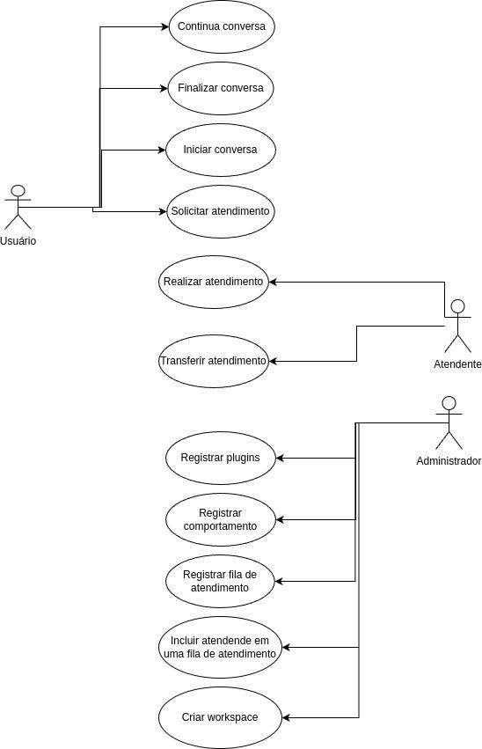
6. Modelo conceitual:

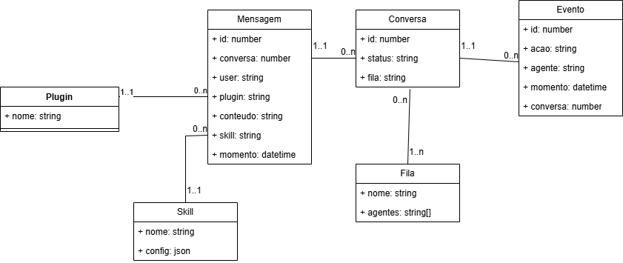

1. 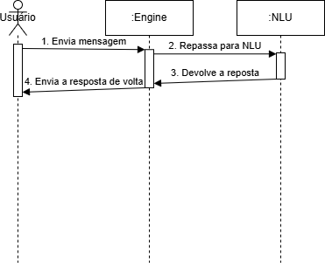Diagramas de sequência:

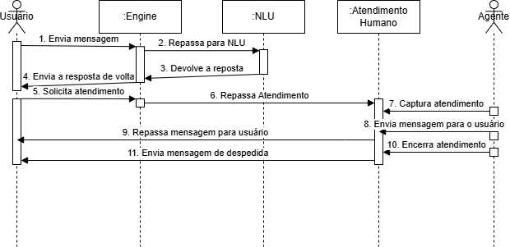

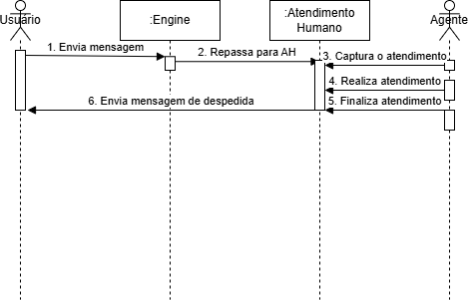

1. Diagrama de classes detalhado
2. Visão arquitetural:

